МЕТОДЫ ИССЛЕДОВАНИЯ ОПЕРАЦИЙ
в военном деле

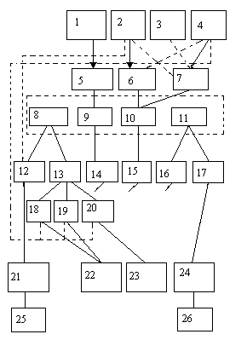

Рисунок 1 - Классификация задач математического программирования

- Классические методы математического анализа
- Динамическое программирование
- Принцип Максимума Понтрягина
- Дискретный принцип максимума
- Отсутствуют либо в форме равенства
- Много
- непрерывный процесс (8 - 11 зад мат прог)
- Критерий 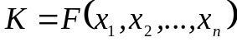 (минимизируется)
- Ограничения
- Число этапов
- Тип процесса
- Линейная функция
- Нелинейная функция
- В форме неравенств
- Один
- Много
- Случайный
- Выпуклая
- Вогнутая
- Требования целочисленности
- Линейное программирование
- Нелинейное программирование
- Целочисленное программирование
- Стохастическое программирование
- Блочное программирование
- Параметрическое программирование

ЗАДАЧИ УПРАВЛЕНИЯ ЗАПАСАМИ

РЕШЕНИЕ ЗАДАЧИ В ПРОСТЕЙШИХ СЛУЧАЯХ

Пусть некоторые изделия расходуются с постоянной скоростью, причем допустить нехватки этих изделий нельзя. Пусть затраты на доставку партии изделий не зависят от ее размера и равны C_{l}. Затраты на хранение одного изделия в единицу времени равны Cs. Общий спрос за интервал θ равен N. Полагая, что все партии состоят из одинакового числа изделий n, найдем эту величину из условия минимума суммарных затрат:

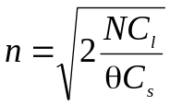.

Суммарные затраты в этом случае

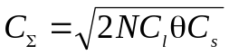.

Максимальный размер запаса равен n, а изменение запасов во времени должно происходить так, как это показано на рис. 1 (вверху).

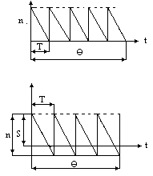

Рисунок 1 - Изменение запасов

Пример 10. Артиллерия морского десанта в сутки расходует 10000 артиллерийских выстрелов (N=10000). Из-за поражения складов боеприпасов на плацдарме морского десанта часть выстрелов пропадает, что условно может быть представлено как стоимость хранения одного боеприпаса Cs = 10 руб/сутки. Затраты на доставку партии боеприпасов не зависят заметным образом от количества доставляемых боеприпасов (в основном это затраты на конвой) и составляют C_{l}=50000 руб.
Определить оптимальный размер доставляемой партии боеприпасов, при котором суммарные затраты минимальны при условии, что нехватка боеприпасов не допускается.
Согласно формулам, приведенным выше, получаем:

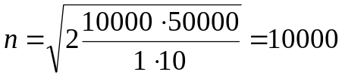[шт],
[руб].

Рассмотрим более общий случай, когда нехватка изделий допускается, но приводит к убыткам Ср на изделие в единицу времени. Требуется выбрать максимальный уровень запаса s и величину п из условия минимума суммарных затрат.
В этом случае

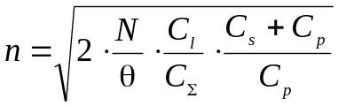,

максимальный размер запаса

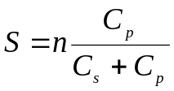,

суммарные затраты

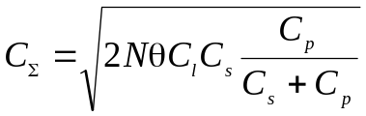,

а изменение запасов во времени должно происходить так, как это показано на рис. 1 (внизу).
Пример 11. При тех же условиях, что и в предыдущем примере, допускается нехватка боеприпасов, но в случае отсутствия боеприпасов на плацдарме ему приходится оказывать огневую поддержку дальнобойной артиллерией, что обходится в Ср=20 руб. на один недостающий снаряд в сутки.
Определить оптимальный размер доставляемой партии, максимальный запас и суммарные затраты.
Согласно формулам, приведенным выше, получаем

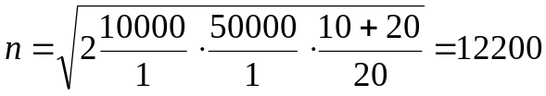[шт],
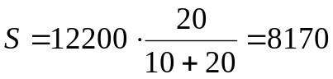[шт],
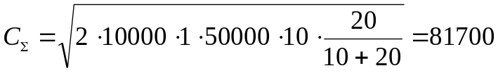[руб].
Оптимальный размер партии больше, чем в предыдущем примере, максимальный запас меньше и суммарные затраты также меньше, что говорит об эффективности резерва.

РЕШЕНИЕ ЗАДАЧ В СЛУЧАЕ НЕПРЕРЫВНОГО СЛУЧАЙНОГО СПРОСА

Выше рассматривались случаи, когда спрос непрерывный, но неслучайный, т. е. в единицу времени θ требуется одно и то же количество изделий N. Однако практически так никогда не бывает. За один отрезок времени изделий потребуется больше, за другой отрезок времени меньше. В этом случае вместо N необходимо либо знать вероятности той или иной потребности 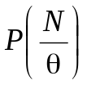, либо, если N достаточно велико, дискретное распределение вероятностей может быть заменено непрерывным, характеризуемым плотностью распределения вероятностей 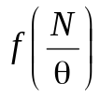.
Рассмотрим теперь следующую задачу. Пусть некоторые изделия расходуются с постоянной скоростью, величина которой случайна и характеризуется вероятностями затраты на хранение одного изделия в единицу времени Сз, затраты на доставку партии изделий здесь будем считать достаточно малыми, в случае нехватки изделий необходимы дополнительные затраты Ср на недостающее изделие в единицу времени. Требуется найти оптимальный уровень запаса и размер партии.
Решение этой задачи достаточно сложно и имеет следующий вид: необходимо рассчитать функцию

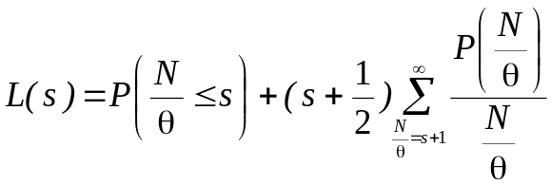,

затем определить оптимальную величину s₀ из условия

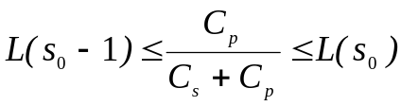,

а математическое ожидание расходов по формуле

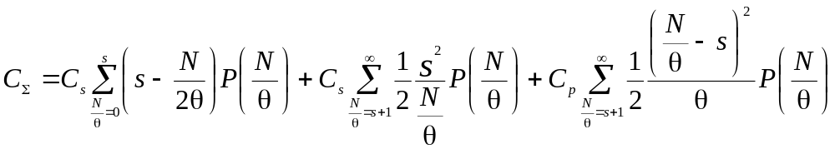.

Если распределение непрерывное, то соответствующие суммы заменяются интегралами:

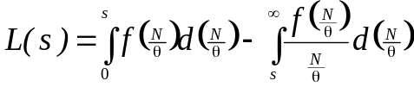,
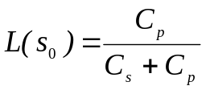,
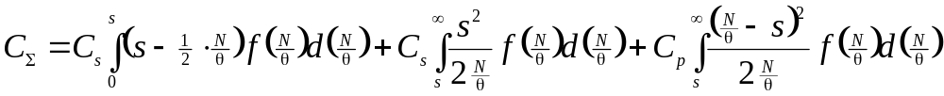.

Приведем решение для случая, когда потребности подчинены закону равной вероятности.
Прежде всего, напомним, что функция плотности вероятности в данном случае принимает вид

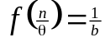; при 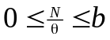;
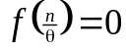; при 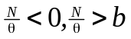;

Тогда, используя формулу для L(s), получаем

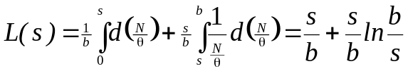.

и, используя формулу для L(s₀):

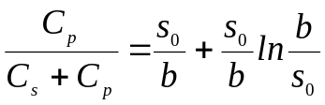.
Из этого уравнения методом подбора можно найти 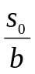.
Для упрощения расчетов составлена следующая таблица:

 | 0.0 | 0.1 | 0.2 | 0.3 | 0.4 | 0.5 | 0.6 | 0.7 | 0.8 | 0.9 | 1.0
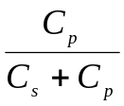 | 0,000 | 0,330 | 0,520 | 0,661 | 0,767 | 0,847 | 0,906 | 0,950 | 0,979 | 0,995 | 1.000

Математическое ожидание расходов равно

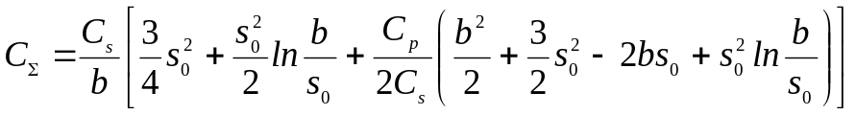.

Пример 12. В задаче, аналогичной указанной в примере 11, вместо постоянной потребности N=10000 снарядов в сутки задано, что потребность может меняться от 0 до b=20000 снарядов в сутки по закону равной вероятности, C_{l}=0.
Вычисляем

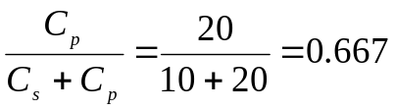

и с помощью таблицы находим 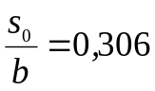,
откуда
S₀=0,306-20000 ==6120 шт.
Математическое ожидание расходов 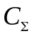=53009 руб.
Математическое ожидание размера подаваемой партии
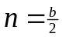= 10000 шт.
Отметим, что если бы нехватка снарядов не допускалась (отсутствовала дальнобойная артиллерия), то необходимо было иметь S = n = b = 20000 шт., т. е. почти в три раза больше, чем в данном случае.
Следовательно, с учетом случайного характера результатов ведения боевых действий необходимость в наличии резервов возрастает.

ОБЩАЯ ЗАДАЧА УПРАВЛЕНИЯ ЗАПАСАМИ

Пусть имеются i-е типы изделий (всего Р типов). Обозначим через:
С_{i} - затраты на хранение одного изделия i-го типа в единицу времени;
γ_{i} - затраты на создание запаса изделий i-го типа;
N_{i} - общее количество изделий i-го типа;
n_{i} число изделий i-ro типа в партии;
T_{i} - интервал времени между заказами партий;
θ - продолжительность периода пополнения запасов.
Тогда получаем суммарные затраты

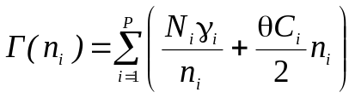,
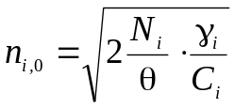

В том случае, если заданы, кроме величин, указанных выше l_{i} - сбыт изделий за единицу времени, α - затраты на хранение в единицу времени, выраженные в долях средней стоимости запаса, получаем

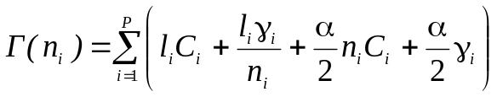,
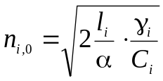

Эти формулы могут быть записаны в следующем виде:

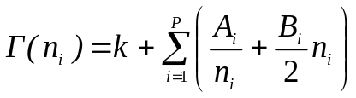,

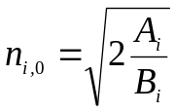,
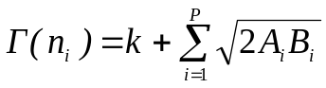,

В ряде случаев могут быть введены ограничения G_{j}(n_{i}) = 0.
Вычисление минимума Г(n_{i}) при этих ограничениях является задачей нелинейного программирования.
К сожалению, общая методика решения таких задач отсутствует, поэтому для их решения применяются частные методы, к числу которых можно отнести метод Бекмана, позволяющий найти решение при небольшом числе переменных и ограничений, метод Важоньи, позволяющий найти возможное (но не оптимальное) решение в любых случаях.
В ряде случаев задачу удается свести к задаче линейного программирования, но, как правило, очень большого размера.

ОПРЕДЕЛЕНИЕ ОПТИМАЛЬНОГО ЧИСЛА ЭШЕЛОНОВ В СИСТЕМЕ ПВО И ИХ СОСТАВА

Пусть время пролета самолетом противника зоны действия комплекса ПВО соизмеримо со временем обстрела. В этом случае имеем систему с отказами (если комплекс ПВО занят обстрелом одной цели, то вторая пройдет необстрелянной).
Налет противника задан в форме пуассоновского распределения с интенсивностью λ и общим числом самолетов N. Требуется выбрать оптимальное число эшелонов в системе ПВО, полагая, что число эшелонов не может быть больше двух. Для простоты положим, что вероятность поражения цели, если она была обстреляна, равна единице.
Рассмотрим, прежде всего, случай, когда рассматриваемые зенитные комплексы однотипны, характеризуются параметром скорострельности μ и общее число их N_{k}.
В этом случае для любого числа эшелонов вероятность прохода самолета к объекту прикрытия:

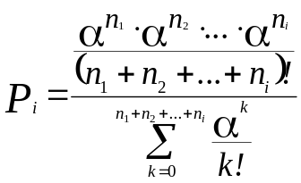.

где i—число эшелонов (фаз обслуживания);

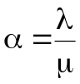,

n_{i} - число комплексов в i-м эшелоне.
Анализ этой формулы показывает, что для однотипных комплексов величина Pi зависит не от числа эшелонов, а от общего числа комплексов.
Пример 13. Определить вероятность пролета самолета противника через зону ПВО, если интенсивность потока самолетов λ=2 сам/мин, параметр скорострельности комплекса ПВО μ=3 сам/мин, число комплексов - 2, эшелонов - 1.
Тогда согласно формулам, написанным выше, получаем μ=2/3, а

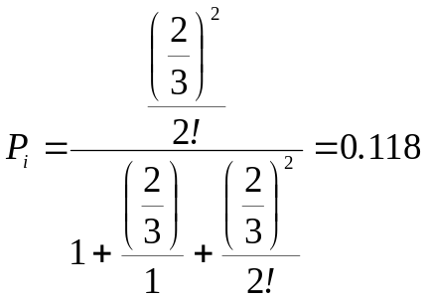.

В том случае, если комплексы разнотипны, и в каждом эшелоне может находиться только по одному комплексу, и число эшелонов (фаз обслуживания) равно двум, вероятность прохода самолета необстрелянным равна

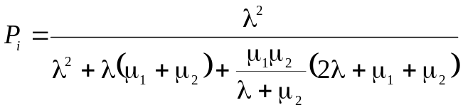,

где μ₁ и μ₂ - параметры скорострельности комплексов первого и второго эшелонов.
Напомним, что в данном случае с точки зрения теории массового обслуживания речь идет об одноканальной, неоднородной, двухфазной системе с отказами.
Формула позволяет рассмотреть вопрос о целесообразном размещении комплексов в эшелонах. Анализ формулы показывает, что небезразлично, в каком порядке поставлены комплексы.
Разумное расположение комплексов при прочих равных условиях может повысить эффективность системы ПВО.
Пример 14. Определить вероятность пролета самолета противника через зону ПВО, если в первом эшелоне стоит зенитный комплекс μ₁ = 2 сам/мин, а во втором с μ₂ = 4 сам/мин, а интенсивность налета λ = 2 сам/мин.

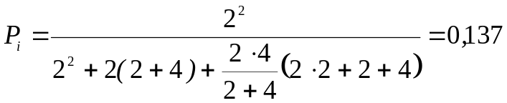.

т. е. хуже, чем в примере 13.
Если комплексы переставить μ₁ = 2 сам/мин, а μ₂ = 4 сам/мин, то

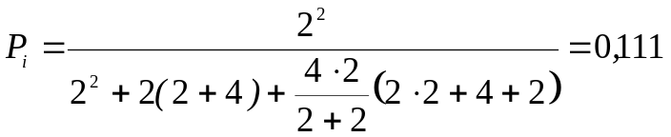.

т. е. лучше, чем в предыдущем случае.

СЛУЧАЙ ОЧЕРЕДИ С ОГРАНИЧЕННЫМ ВРЕМЕНЕМ ОЖИДАНИЯ

Этот случай имеет место тогда, когда цель находится ограниченное время в зоне обстрела, но это время существенно больше, чем время обстрела. Такой случай может быть при налетах авиации, атаках танков и пехоты.
Пусть закон времени пребывания цели в зоне обстрела также имеет экспоненциальное распределение

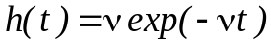,
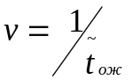.

где 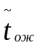 - среднее время ожидания.
Остальные обозначения сохраним прежними. Рассмотрим n -канальную, однородную, однофазную систему.
Тогда вероятность пропуска цели (заявки)

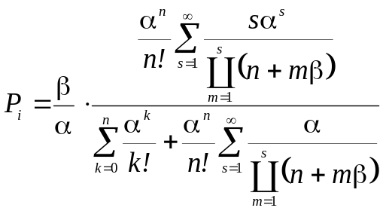,

где β=ν/μ.
Расчеты по этой формуле достаточно громоздки. Для их облегчения составлены специальные таблицы P_{l}(α,β,π), которые приведены в [].
Пользуясь этой формулой, можно решить ряд интересных задач исследования операций для тех случаев, когда время пребывания цели в зоне обстрела не является малым по сравнению с временем обстрела одной единицы.
Пример 15. Определить вероятность пролета самолета противника при налете с λ=2 сам/мин через зону ПВО, состоящую из двух зенитных комплексов (n =2), характеризуемых μ=3 сам/мин, если время пребывания самолета в зоне обстрела t_{ож}.=2/3. Вычисляем

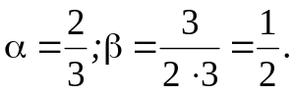

Согласно табл. 11 из [] находим P_{i} = 0,038.
Сравнение с примером 13, где t_{ож}=0, показывает, что увеличение времени пребывания цели в зоне обстрела существенно уменьшило вероятность ее пролета.
На практике могут встретиться случаи, когда цели появляются группами (например, звенья самолетов).
Пусть число целей в группе т, а плотность потока групп λ.
Тогда вероятность пролета цели необстрелянной

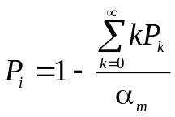.

где величины P_{k} вычисляются из следующей системы рекуррентных уравнений:

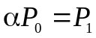;
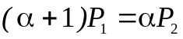;
;
;
;
.

Обычно ограничиваются десятью уравнениями.

ОПРЕДЕЛЕНИЕ ОПТИМАЛЬНОГО КОЛИЧЕСТВА И ПРОПУСКНОЙ СПОСОБНОСТИ РЕМОНТНЫХ МАСТЕРСКИХ

С точки зрения теории массового обслуживания ремонтные мастерские представляют собой систему с неограниченным временем ожидания.
Рассмотрим определение оптимального числа каналов и пропускной способности мастерских для случая, когда технику привозят в мастерские.
Будем считать известными:
- стоимость мастерских С_{м} как функцию числа каналов обслуживания п:

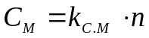;

- стоимость единицы вооружения С_{в};
- параметр пуассоновского потока поступления заявок на ремонт λ от одного образца вооружения, который определяется для мирного периода надежностью вооружения, а для военного, кроме того, и интенсивностью ударов противника;
- параметр показательного закона времени ремонта одного образца μ.
При характеристиках потока заявок и времени обслуживания, указанных выше, получаем среднее число образцов вооружения; ремонтируемых и ожидающих ремонта:

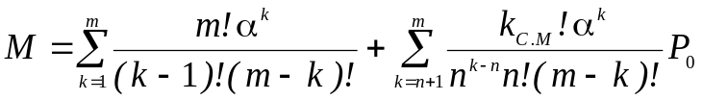,

где

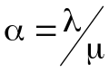;
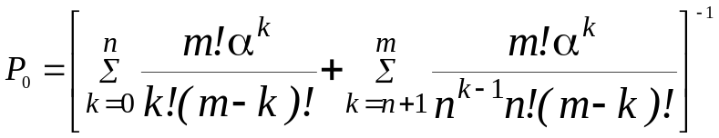

m - число обслуживаемых боевых единиц.
Учитывая, что число исправных единиц в среднем должно быть не менее заданного m_{з}, получаем, что с учетом ремонтируемых единиц общее их количество m равно

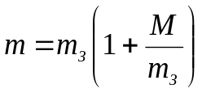.
Стоимость боевых единиц

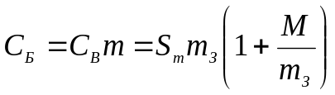.

Стоимость ремонтных мастерских определяется по формуле, написанной выше, и суммарная стоимость (мастерских и вооружения) по формуле

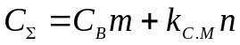.
При M=f(m, п,α), причем α задано, задача сводится к нахождению такой пары т и п, при которой соблюдается условие для m и достигнет минимума.
Практически задачу приходится решать путем подбора соответствующих т и п в следующем порядке:
— задаемся n = 1;
— задаемся m₁=m_{З}+1, вычисляем Р_{о}, ^ и проверяем выполнение условия для m;
— в зависимости от результатов счета задаемся новым значением m;
— расчет ведем до тех пор, пока не подберем подходящее значение т;
— вычисляем при этих т и п;
— повторяем весь цикл при новом n, увеличенном на единицу, и т. д.;
— определяем такое п и соответствующее ему m, при которых минимально.
Этот алгоритм легко реализуется на любой ЭВМ.

ЗАДАЧИ ЗАМЕНЫ ОБОРУДОВАНИЯ

ПРОСТЕЙШИЕ ЗАДАЧИ ЗАМЕНЫ ПРИ НЕСЛУЧАЙНОМ ИЗНОСЕ ОБОРУДОВАНИЯ

Пусть имеется некоторое оборудование, затраты на приобретение и установку которого составляют А, затраты на его эксплуатацию составляют Ci в i-й год.
Обычно с течением времени Ci возрастает, так как оборудование по мере изнашивания требует более частого ремонта.
Требуется определить оптимальный срок п замены оборудования, при котором минимизируются суммарные затраты на приобретение оборудования и его эксплуатацию, полагая, что замененное оборудование не используется.
Если учесть так называемый коэффициент эффективности капиталовложений r, учитывающий разную значимость затрат, сделанных в разное время (чем раньше сделаны затраты, тем они весомее), то средние ежегодные затраты равны

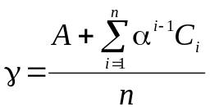,
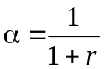.

Пользуясь этой формулой, путем прямых расчетов можно найти оптимальную величину п.
Пример 22. Стоимость автомобиля составляет А=6000 руб., α = 1, затраты на его эксплуатацию в год в зависимости от срока эксплуатации приведены в таблице.

Год | 1-й | 2-й | 3-й | 4-й | 5-й | 6-й | 7-й
Ci (руб) | 500 | 1000 | 1500 | 2000 | 2500 | 3000 | 3500

Требуется определить оптимальный срок, спустя который необходимо приобрести новый автомобиль.
Расчет проводим по формуле для γ, задаваясь разной величиной n. При этом расчеты удобно свести в таблицу, учитывая, что четвертая строка получается при суммировании предыдущего значения этой строки и текущего третьей.

п | г | l | 2 | 3 | 4 | 5 | 6 | 7
А | 2 | 6000
С_{i} | 3 | 500 | 1000 | 1500 | 2000 | 2500 | 3000 | 3500
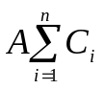 | 4 | 6500 | 7500 | 9000 | 11000 | 13500 | 16500 | 20000
γ | 5 | 6500 | 3750 | 3000 | 2750 | 2700 | 2750 | 2850

Из таблицы видно, что оптимальная величина n=5, т. е. через 5 лет после покупки автомобиль целесообразно заменить.
В ряде случаев изношенное оборудование подлежит продаже. Пусть стоимость оборудования в зависимости от срока эксплуатации является следующей функцией времени:

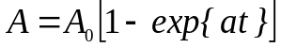.

Суммарные издержки на ремонт и содержание оборудования за время t являются следующей функцией времени:

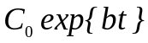.

Тогда суммарные ежегодные затраты равны

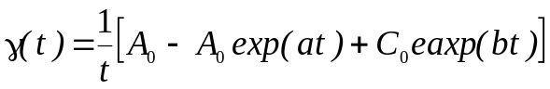.

Для определения t, при котором γ(t) минимальна, составлена специальная номограмма (рис. 3)

СЛУЧАЙНЫЙ ИЗНОС ОБОРУДОВАНИЯ

Для учета случайных моментов выхода оборудования из строя необходимо знать характеристики его надежности. Это, прежде всего, интенсивность отказов λ(t), т. е. вероятность отказа оборудования в интервале времени t+Δt (ее в теории замены называют плотностью отказов).
Зная эту характеристику, можно определить вероятность отсутствия отказов в течение времени t:

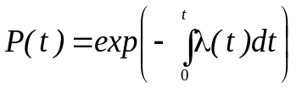

В теории замены ее называют кривой живучести и обозначают ν. Если интенсивность отказов λ_{o} постоянна, то

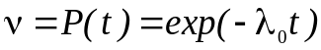

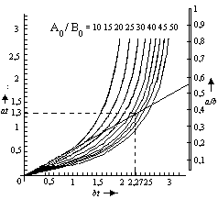

Рисунок 3 - Номограмма для определения оптимального времени продажи оборудования
Среднее время службы и его среднеквадратичное отклонение могут быть найдены из следующих зависимостей:

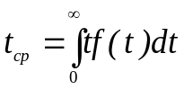,
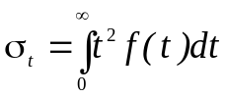,

где f(t)—плотность распределения длительности службы оборудования.
245
Существует следующее соотношение:

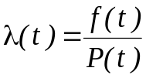.

В случае если ν(t) экспонента, то

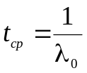,
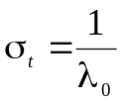

Пусть N единиц оборудования используются одна за другой (по мере выхода из строя). Для них известны ν(t). Требуется определить время Н работы системы из этих единиц
Очевидно, что

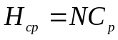,
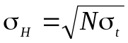.

Иногда важно также определить вероятности ровно m замен. В общем случае существует рекуррентная формула

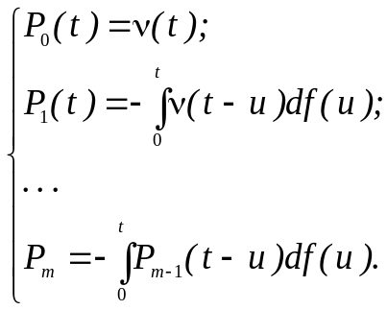
Если ν(t) экспонента, то

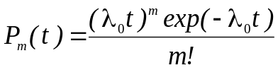.

Это распределение Пуассона. Вычисляем средний расход единиц и его среднеквадратичное отклонение:

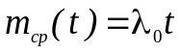.
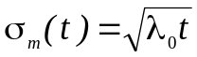.

Число действующих к данному моменту времени единиц

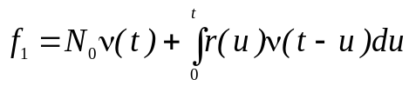,

где N₀ - начальное количество единиц; r(и) - число единиц, замененных к моменту времени и.
Это уравнение Вольтерра, которое позволяет установить связь между функцией замены оборудования r(и), законом живучести v(t) и количеством действующего оборудования /i(t). Если f₁(t) = const при t>0, a v(t) экспонента, то

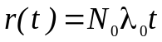.

В тех случаях, когда оборудование заменяется плановым порядком (группой), расходы на единицу при такой замене C₁ меньше, чем при внеплановой замене С₂ (тогда приходится зачастую искать неисправность и останавливать надолго процесс производства и т. д.).
Затраты в единицу времени

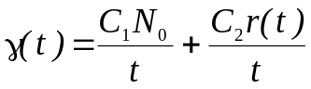

где r(t)—интегральная функция замены оборудования, обеспечивающая работу N₀ единиц оборудования. Вычислим t₀, обеспечивающее минимум ν(t):

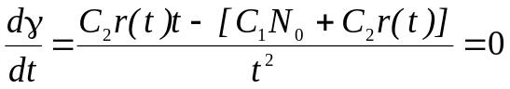.

Отсюда

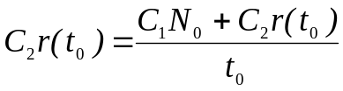.

Зная r(t), можно вычислить конкретную величину t₀ т. е. оптимальное время плановой замены.
Пример 23. На боевом дежурстве находится огневой комплекс, в устройствах которого имеется большое количество N₀ радиоэлементов. Функция живучести их
такова, что функция замены оборудования описывается следующей зависимостью:

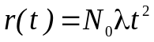,

где λ - 0,2 отказа/год.
Стоимость плановой замены радиоэлемента 100 руб., стоимость внеплановой замены 500 руб. Определить оптимальный срок плановой замены.
Подставляя r(t) в уравнение, полученное из условия минимальных затрат, получаем

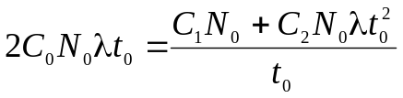.

откуда

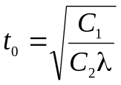.

Подставляя численные значения С₁, С₂ и λ, получаем

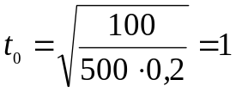.

Таким образом, плановую замену радиоэлементов целесообразно проводить один раз в год.
Отметим, что в случае постоянной интенсивности отказов радиоэлементов, как показано выше, функция замены оборудования - линейная функция времени и плановые замены нецелесообразны.

Чуев Ю.В. Исследование операций в военном деле. / Ю.В. Чуев. - М.: Воениздат, 1970. 256 с.

